Перша леді України Олена Зеленська презентувала електронну версію «Довідника безбар’єрності». Посібник покликаний зафіксувати нові норми безбар’єрної мови та стати гідом з коректного спілкування. Презентація відбулася в Міжнародний день загального доступу до інформації за участю журналістів і головних редакторів провідних українських медіа.
Саме представників ЗМІ дружина Президента України закликала стати амбасадорами проекту, відзначивши, що завдяки зусиллям та впливу медіа у суспільстві починаються видимі зміни.
«Я завжди підкреслюю, що безбар’єрність – це нова норма, рівні можливості для всіх людей і доступність. Один з важливих елементів безбар’єрності – безбар’єрна мова. Це мова, у якій немає слів чи фраз, що демонструють упереджене, стереотипне або дискримінаційне ставлення до певних людей чи груп. Людина – завжди у фокусі. Довідник стане посібником з коректного спілкування, де занотована етика спілкування», – зазначила Олена Зеленська.
«Довідник безбар’єрності» – проект з відкритим кодом, доступний для використання та цитування, який також можна доповнювати. Над ним працювали правозахисники, психологи, батьки, які виховують дітей з інвалідністю, українські та міжнародні експерти. Посібник доступний за посиланням https://bf.in.ua.
Ілюстраторкою виступила художниця Ольга Дегтярьова.
«Мені хотілося, щоб ілюстрації однаково розуміли всі, і щоб вони відгукувалися в серці кожного. У них також присутній незримий заклик: подивіться на те, що нас оточує, по-іншому», – сказала художниця.
Упорядниця довідника журналістка Тетяна Касьян наголосила, що він давно є необхідністю для всіх людей, особливо для тих, хто працює в комунікаціях.
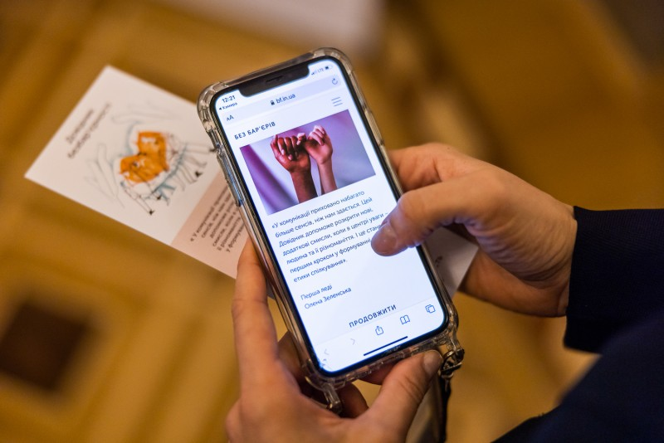
Крім того, на заході анонсували вихід друкованої версії «Довідника безбар’єрності» з елементами шрифту Брайля. Він запланований на березень 2022 року.
«У комунікації приховано набагато більше сенсів, ніж нам здається. Цей довідник допоможе розкрити нові, додаткові смисли, коли в центрі уваги – людина. І це стане першим кроком у формуванні нової етики спілкування», – додала перша леді.
Нагадаємо, Олена Зеленська анонсувала запуск «Довідника безбар’єрності» в липні 2021 року, на другому засіданні Ради безбар’єрності. Тоді дружина Президента зазначила, що головне завдання такого посібника – зробити поняття більш зрозумілими та зібрати їх в одному місці, надавши роз'яснення основних принципів безбар’єрності, правил комунікації та словник базових термінів.

